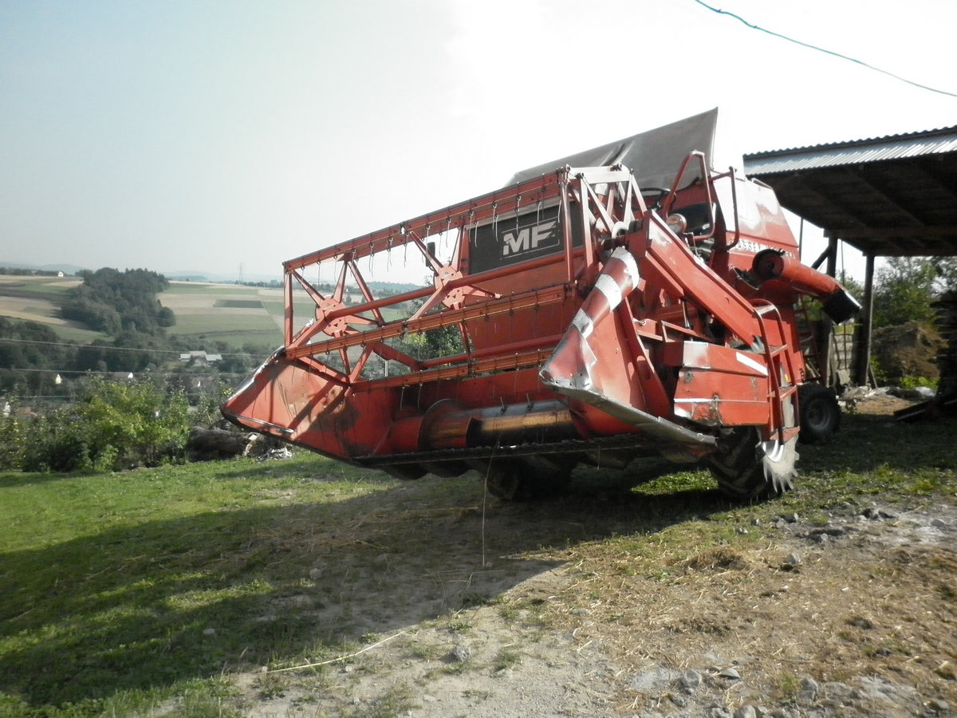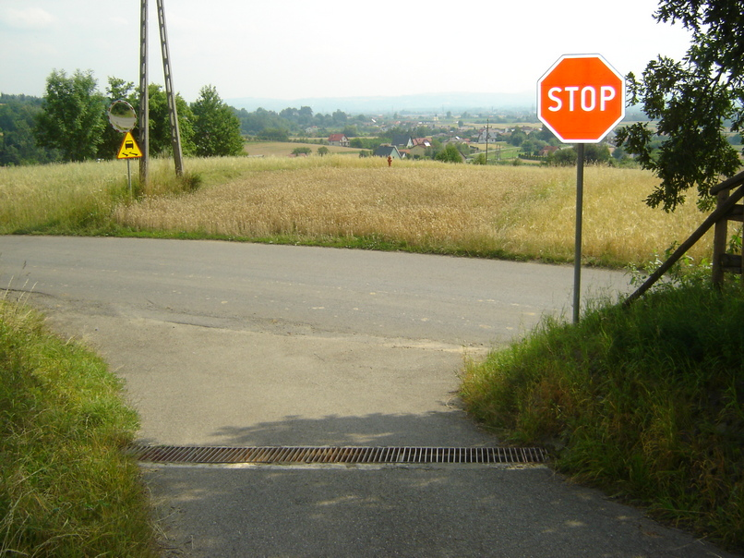

PEZPIECZNA PRACA PODCZAS ŻNIW !

Lato to organizacyjnie bardzo trudny czas dla rolników i ich rodzin. Gorączka sianokosów, żniw, zbiorów owoców i zabiegów pielęgnacyjnych, dodatkowo w warunkach wysokich temperatur, sprzyja wypadkom podczas wykonywanej pracy. Ponadto Dzieci przebywające na wakacjach, pozostawione bez należytego nadzoru na terenie gospodarstwa narażone są na wiele zagrożeń.

Pamiętajcie więc Państwo o bezpiecznym użytkowaniu ciągników, maszyn i narzędzi rolniczych, urządzeń, o bezpiecznym transporcie, obsługiwaniu zwierząt i stosowaniu środków ochrony roślin.

PT KRUS w Nowym Sączu jak co roku oddziałuje w terenie na rzecz bezpieczeństwa w pracach letnich.

Inspektorzy wizytując gospodarstwa bezpośrednio w czasie pracy udzielają wskazówek, zaleceń BHP apelując o bezpieczeństwo przy pracach żniwnych- pracach rolniczych.

Należy:
-Wyposażać maszyny w osłony i zabezpieczenia przed pochwyceniem, zwłaszcza wały odbioru mocy.
-Bezwzględnie wyłączać silnik ciągnika wychodząc z kabiny a wszelkie naprawy maszyn wykonywać przy
wyłączonym napędzie.
-Nie przewozić osób na ładunkach, błotnikach ciągników, zaczepach oraz innych miejscach do tego
nie przeznaczonych.
-Utrzymywać ład i porządek na terenie obejścia.
-Dbać o bezpieczeństwo prac na wysokości- w pomieszczeniach gospodarczych, wykopach, zbiornikach i drabinach.
-Wychodzić z ciągnika twarzą do maszyny z zachowaniem trzypunktowego podparcia, a z załadowanej przyczepy schodzić zawsze po drabinie.
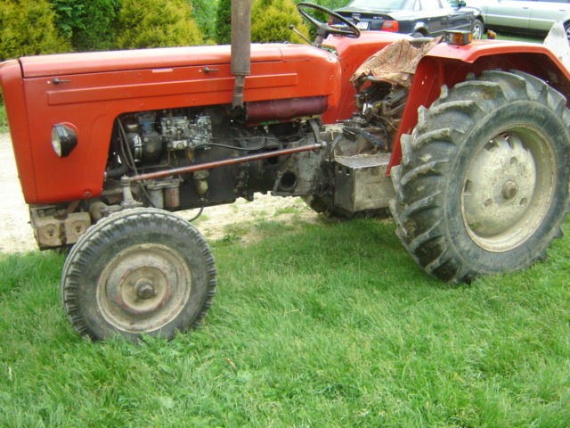
-Pracować w odzieży roboczej oraz obuwiu o należytej przyczepności do podłoża i usztywniającym nogę w stawie skokowym, korzystać z odpowiedniej ochrony pracy.
-Uważać na kleszcze zabezpieczając skórę przed ich ukąszeniem.

Rodzice, nie zapominajcie o dzieciach!

-Zapewnijcie maluchom opiekę dorosłych
-Odzielcie część mieszkalną od produkcyjnej i stwórzcie dla nich w gospodarstwie bezpieczne miejsce pracy.
-Nie angażujcie ich do prac zawartych w wykazie czynności szczególnie niebezpiecznych, związanych z prowadzeniem gospodarstwa rolnego, których nie wolno powierzać dzieciom poniżej 16 lat.
szczegółowe informacje zawarte-wwwkrus.gov.pl

